专业培训记录
■QMS □50430■EMS □OHSMS □EnMS □FSMS □HACCP

受审核方 |  | 海南济民博鳌国际医院有限公司 |  |  |  |  | 专业小类/  项目代码 |  | Q：38.01.00  E：38.01.00
教师姓名 |  | 杨白琳 |  | 专业 |  | Q：38.01.00  E：38.01.00 | 培训地点 |  | 会议室
受培训人员 | 姓名 | 李俐 | 郭力
生产工艺/  服务过程 |  | 医疗典型的通用流程如下：  接诊——检查——救治——手术——服药—出院 或：  医疗服务流程：导医—挂号—就诊—检查、诊断、—急救/手术/特殊治疗/护理/开药、取药、离院——结算-复查—病例归档。  医院服务范围从顾客（患者）门诊挂号开始，进行门诊/住院治疗，直至顾客（患者）  康复的全过程服务。
生产过程/服务过程  的风险及控制措施  特殊过程的控制/ |  | 2、关键过程为：门诊、抢救、高危麻醉、会诊、查房、护理、辅助检查  3、特殊过程为：无  4、主要质量指标：熟悉医疗过程相关标准中的要求。  5、熟悉关键医用材料、设备、医患进院检验、医疗过程检查、最终检查的要求。  2、工作环境  1）医疗环境：重视卫生、温度、消毒、防辐射等。  2）化验室工作环境  化验室工作环境应满足《医院化验室基本条件》要求，有试验室、样品存放室、  药品试剂库等。周围环境的粉尘、噪音、振动、电磁辐射等均不得影响检验工作。面  积、采光、温度、湿度等均应满足检验要求。化学分析用天平及高温设备（高温炉、  烘干箱）要与分析试验室隔开。化验室小磨及高压釜要单独放置。应设有通风柜（罩），  用于排出有害气体
重要环境及控制措施 |  | 2环境因素  - 污水：办公、医疗服务中产生的污水、清洗消毒污水、洗衣污水等；  医院污水包括医疗污水与生活污水两部分，其成分更非常复杂，含有多种药物如：消毒剂，来自化验、检验、手术各科室的重金属、有机试剂等，还含有多种病菌、病毒、寄生虫卵等致病病原体。它们在环境中具有一定的适应力，有的甚至在污水中存活时间较长，具有空间污染、急性传染和潜伏性传染的特征若未经处理即排入水体或用于灌溉，将会严重污染环境，影响人民身体健康。医院污水治理技术的重点是消毒，杀菌，破坏和氧化微生物的细胞膜、细胞质、酶系统和核酸，从而使细菌和病毒迅速灭活。  传染性污水和非传染性污水应分开，传染性污水粪便经消毒后可以和普通医疗污水一起处理。  20人以下床位的医疗机构污水经消毒后可直接排放。  传染病、结核病医院对污水站排放的废气要进行消毒处理。  三级处理：医院污水 → 化粪池 → 集水池 → 消毒接触池 → 排入市政  二级处理基本工艺流程  医院污水→化粪池 → 集水池 → 生化曝气池 → 沉淀池 → 消毒接触池 →排入市政  - 固体废物：办公的废纸张、废办公用品；废硒鼓、废墨盒、废电池；设备维修的废零件等；污水处理后产生的固废属于危险废物。  医疗服务废弃物：医疗服务药品废弃物，药品成品废品废弃物；  - 危化品、易制毒品控制：采购、仓储药品及医疗服务使用过程危化品、易制毒品控制，采购、仓储及医疗服务使用过程危化品、易制毒品的包装品控制；  - 噪声：办公、医疗服务中产生的办公、噪声；锅炉、集中空调运转噪声等；  - 大气污染物  办公、医疗服务中生产、取暖、饮水等锅炉的二氧化硫、氮氧化物、烟尘排放等；放射性污染  能源资源消耗：水、电、气、纸张等
不可接受风险的危险源及控制措施 |  | /
重要的食品安全危害/关键控制点及控制措施 |  | /
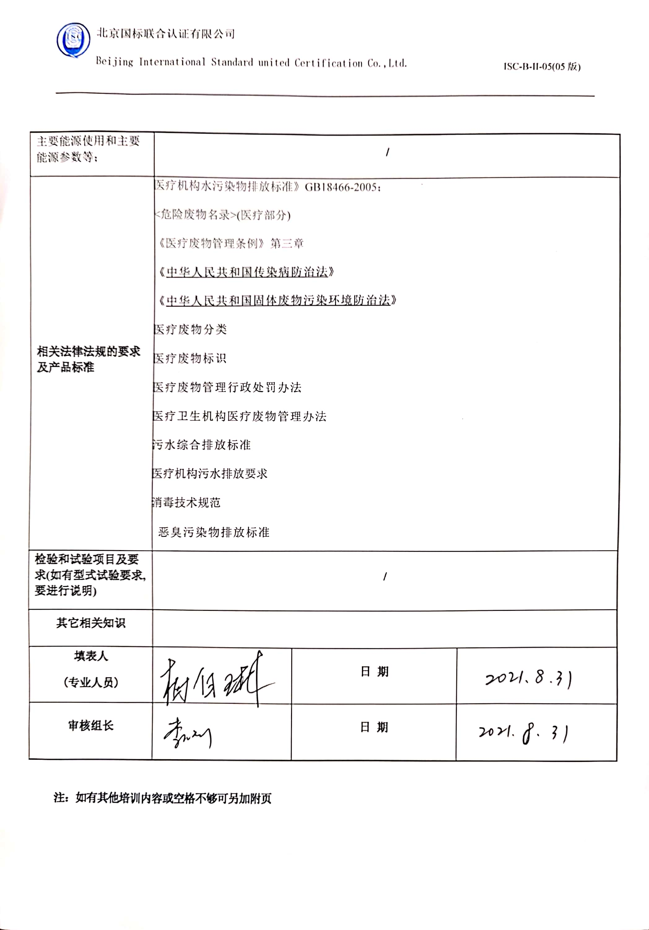  主要能源使用和主要能源参数等； |  | /
相关法律法规的要求及产品标准 |  | 医疗机构水污染物排放标准》GB18466-2005；  <危险废物名录>(医疗部分)  《医疗废物管理条例》第三章  《中华人民共和国传染病防治法》  《中华人民共和国固体废物污染环境防治法》  医疗废物分类  医疗废物标识  医疗废物管理行政处罚办法  医疗卫生机构医疗废物管理办法  污水综合排放标准  医疗机构污水排放要求  消毒技术规范  恶臭污染物排放标准
检验和试验项目及要求(如有型式试验要求,要进行说明) |  | /
其它相关知识
填表人  (专业人员) |  |  |  |  | 日 期
审核组长 |  |  |  |  | 日 期

注：如有其他培训内容或空格不够可另加附页

